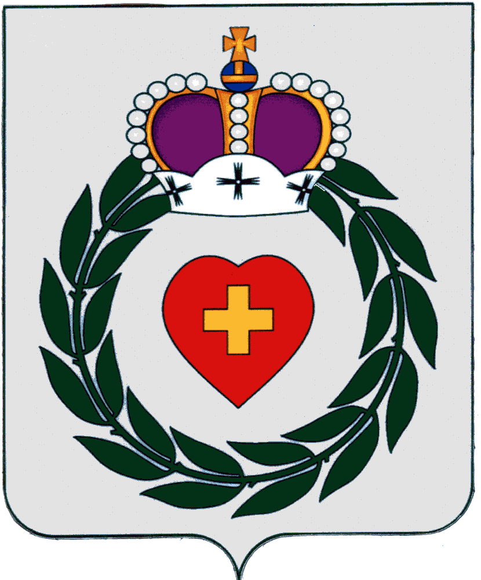

Районное Собрание
муниципального образования
муниципального района
«Боровский район»
Калужской области
РЕШЕНИЕ

16 февраля 2022 года г. Боровск № 10

Об утверждении результатов публичных слушаний по вопросу:
«О наложении постоянного публичного сервитута согласно
статьи 23 Земельного кодекса РФ для эксплуатации
существующих инженерных сооружений

В соответствии со статьей 23 Земельного кодекса Российской Федерации, Уставом муниципального образования муниципального района "Боровский район", Районное Собрание муниципального образования муниципального района "Боровский район",

РЕШИЛО:
1. Утвердить результаты публичных слушаний от 21.01.2022 года по установлению постоянного публичного сервитута в соответствии со статьей 23 Земельного кодекса РФ в отношении земельных участков согласно Приложения №1, с целью эксплуатации существующих инженерных сооружений:
- канализационная сеть, д. Коряково Боровского района Калужской области в кадастровых кварталах: 40:03:060401, 40:03:060402, площадь публичного сервитута 2380 кв.м.
2. Настоящее Решение вступает в силу с момента официального опубликования.

Глава муниципального образования
муниципального района «Боровский район»
Председатель Районного Собрания А.В. Бельский

Отп. 4 экз.
2- в дело,
1- администрации
- ___

Приложение № 1
к решению Районного Собрания
муниципального образования
муниципального района
«Боровский район»
от 16.02.2022г. № 10

Перечень земельных участков, в отношении которых устанавливается публичный сервитут:
40:03:000000:1536
40:03:060402:1
40:03:060401:373
40:03:060401:720
40:03:060401:931
40:03:060401:934
40:03:060401:935
40:03:060401:936
40:03:060401:937
40:03:060401:939
40:03:060401:940
40:03:060401:1345
40:03:060401:1350
40:03:060401:1351

